**Инструкция по настройке 11 станции на ДОТ ПРО**

Очень часто на 11 станции возникает проблема, паллета с банкой останавливается на входе станции, и дальше ничего не происходит.

Алгоритм действий в данной ситуации следующий:

1. Нужно убедиться что в алгоритмической схеме выполняются все условия для дальнейшего движения, для этого подключаемся к мк-500
2. После подключения, заходим в дерево подключения, нажимаем вид-переменные тп, затем правой кнопкой мыши добавляем переменную из списка, читаем программу, ищем алгоблок 8-МЛО, и смотрим чтобы на входе были все 1, если где то 0 то ищем этот датчик, скорей всего просто разболтался из-за вибраций и не срабатывает

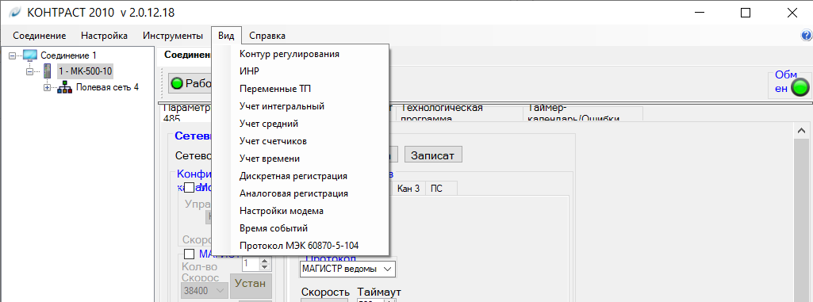

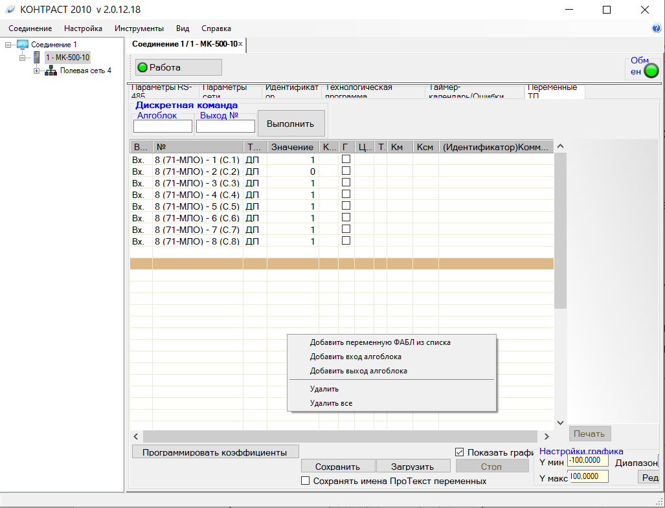

1. Если необходимые условия выполняются, то значит глюк контроллера, нужно почистить и обнулить его, для этого заходим в программу «контраст», нажимаем на кнопку работа с зеленым индикатором,

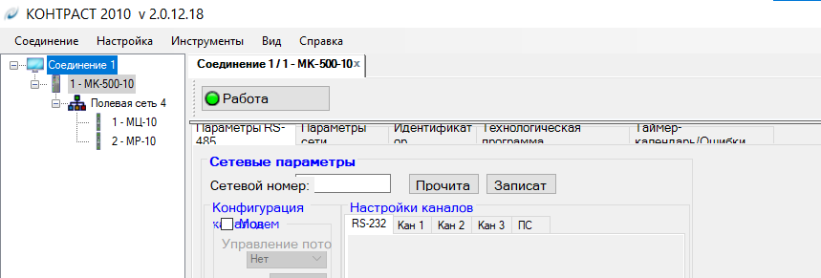

1. Переходим в режим программирования, и проходим все тесты, обнуляем все
2. Также если не сработало можно переписать РПО, оно находится в следующей папке: D:\11станция\СТАНЦИЯ 11 РАБОЧАЯ НЕ УДАЛЯТЬ\RPO 16_10_2019

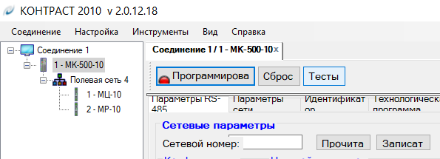

1. В программе перепрошивки РПО выбираем нужные настройки и прошиваем оба модуля

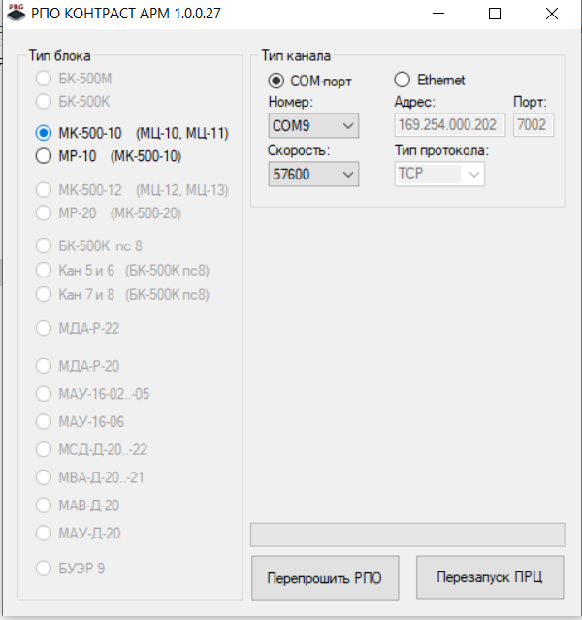

**Настройка COM-порта:**

Нужно открыть программу «контраст», правой кнопкой мыши нажать на текущее соединение, затем сетевые параметры

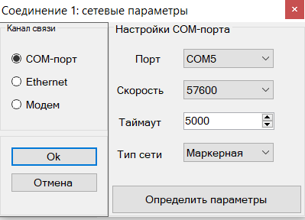

Чтобы узнать нужный COM-порт нужно зайти в поиск, и набрать там диспетчер устройств, зайти в папку COM-порты и найти нужный нам порт, затем применить его в «контраст»

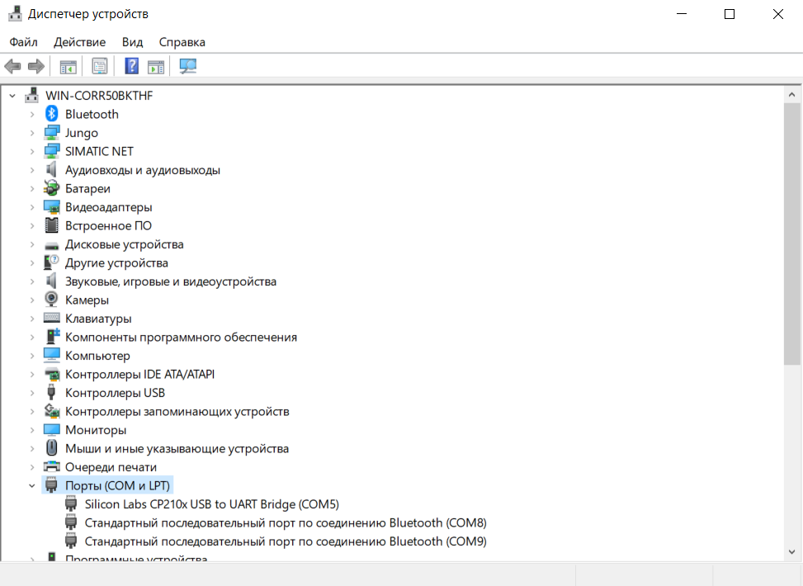

После вышеперечисленных действий разбираемся по ситуации